Podemos ver quais são as teclas de atalhos pressionando o alt
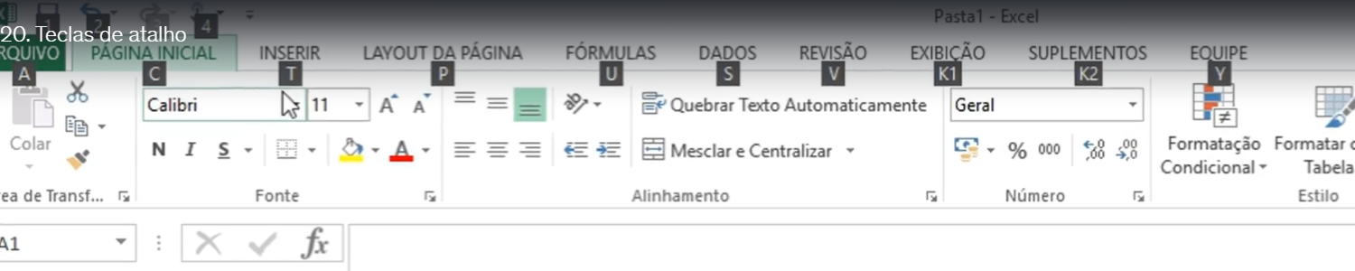
Nesse exemplo apertamos alt e depois a tecla C
Agora vai aparecer quais as opções com o C
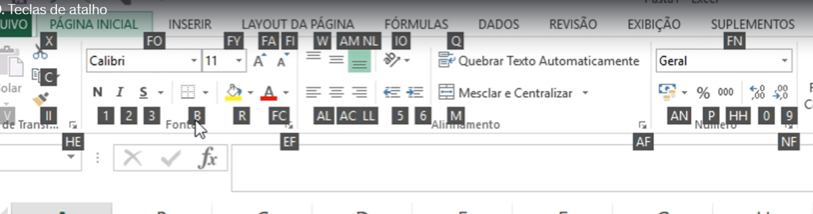
Agora a gente apertando a tecla 1, ele vai marcar o negrito na célula.

Outra forma de ver a tecla de atalho é passando o mouse em cima
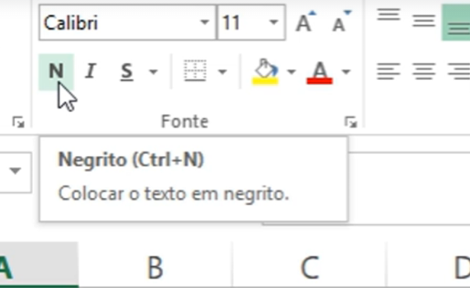

Outros atalhos
